新 书 推 荐

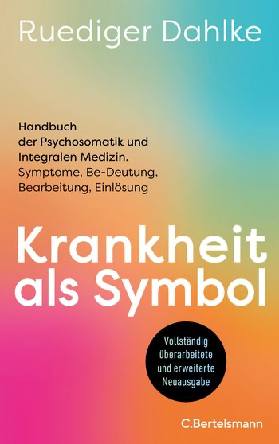
中文书名：《作为符号的疾病》
英文书名：Illness as a Symbol
德文书名：Krankheit als Symbol
作 者：Ruediger Dahlke
出 版 社：Penguin Random House Verlagsgruppe
代理公司：ANA/Lauren
页 数：864页
出版时间：2023年2月
代理地区：中国大陆、台湾
审读资料：电子稿
类 型：保健

内容简介：

畅销超25年的整体医学著作——现在有了完全修订和扩展版！

吕迪格·达尔克（Ruediger Dahlke）认为疾病是一种非常有意义的现象：它们是灵魂将未解决的情感冲突带到意识层面的一种方式。因此，有必要通过解码疾病表现的意义来理解它们的象征意义。

这个新版本开始于哲学和理论的介绍，结合了医学。这一版包括数以百计的临床模式与数以千计的症状。作为一种自助指南，它使人们能够承担由特定疾病模式呈现给他们的各种任务。伴随着详细的解释，以及从冥想的指导到视频的提示，它也成为了一种自我导向的心理治疗。

•完全修订和扩展版
•25年来最畅销的整体医学著作
•对于所有想要了解疾病真正原因的人

作者简介：


吕迪格·达尔克（Ruediger Dahlke）出生于1951年，学习医学，并在自然治疗和心理治疗方面接受了广泛的培训。1989年，他和妻子在德国创立了一家自然治疗中心。从1978年到2003年，他是一名心理治疗师。从那时起，他一直活跃于禁食医学顾问，研讨会领导和讲师。他专注于“原型医学”、呼吸疗法和心理治疗、禁食、引导冥想和扩展医疗指导方面的培训。

感谢您的阅读！
请将反馈信息发至：版权负责人
Email：Rights@nurnberg.com.cn
安德鲁·纳伯格联合国际有限公司北京代表处
北京市海淀区中关村大街甲59号中国人民大学文化大厦1705室, 邮编：100872
电话：010-82504106, 传真：010-82504200
公司网址：http://www.nurnberg.com.cn
书目下载：http://www.nurnberg.com.cn/booklist_zh/list.aspx
书讯浏览：http://www.nurnberg.com.cn/book/book.aspx
视频推荐：http://www.nurnberg.com.cn/video/video.aspx
豆瓣小站：http://site.douban.com/110577/
新浪微博：安德鲁纳伯格公司的微博_微博 (weibo.com)
微信订阅号：ANABJ2002


